支付业务
- 支付术语
1、3DS：3DS支付验证（Three-Domain Secure以下简称3DS）服务是中国建设银行股份有限公司（以下简称建行）与Visa和万事达国际组织（以下统称国际组织）为提高信用卡网上支付的安全性，保障客户网上支付安全，向所有建行龙卡双币种信用卡个人卡主卡持卡人（以下简称持卡人）共同推出的一项安全验证服务。
- 支付后台业务术语
- 二次路由：SOA会默认选择用户一种支付方式，如果该支付方式调用支付失败后，会再次选择其他支付方式，再次发起支付请求
- 信用卡支付：worldPay 、checkout_credit 、GC
- 数据源 （项目共部署三套代码）
- Kafka存到Redis队列soa:source_data,如果失败将存到数据库kafka_meta_data中。
/jobs/collect/gather kafka->Redis（灾备服务器执行）
- 从Redis队列soa:source_data中存到数据库kafka_meta_data 表中。
/jobs/collect/handle-redis-data Redis->db （灾备服务器执行）
- 从kafka_meta_data表数据存到Redis队列中soa:kakfa_data并更新数据记录状态。
/jobs/collect/save-data db->Redis （正式机执行）
- 从Redis队列soa:kakfa_data组合成新数据到mongoDB集合（按照日期、历史集合）
/jobs/collect/handle Redis->mongodb（正式机执行）
SELECT * FROM kafka_meta_data WHERE `data`
LIKE '%"parentOrderSn":"18112600991614083377"%' ORDER BY id DESC LIMIT 100;

支付平台
一、支付平台数据存储
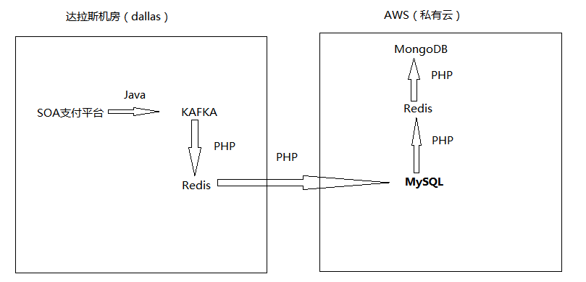
灾备服务器 正式机服务器
备注：使用PHP都是由支付后台操作，部署代码时同时部署到各个服务器上
- 支付埋点数据
1： toPayPage（进入支付页面）
2： toPay（客户提交支付请求）
3： payInfo（解析客户支付信息）
4： riskControl（支付风控结果信息）
5： payResult（支付网关结果信息）
6： threedsResult（3DS或本地支付跳回页面）
7： notify（支付网关异步通知）
8： syncStatus（支付信息同步到系统结果）
3.5：内部风控
10：快速付款客户提交支付请求
11：快速付款解析客户支付信息
12：快速付款支付网关结果信息
日期：截止20181106
原始埋点数据
https://docs.google.com/spreadsheets/d/1krqONO1satXMqbE371nsIVckayJ4Mw6uCQ1C7Ye4a70/edit#gid=1578623826
toPayPage
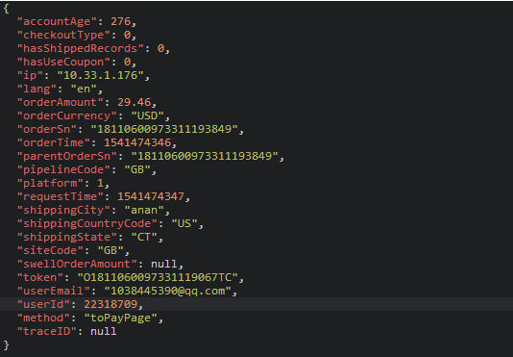
toPay
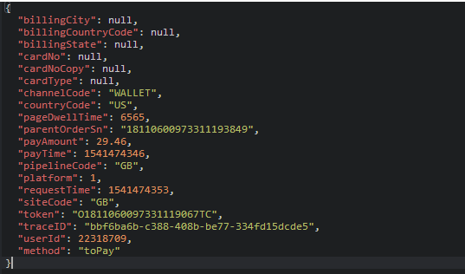
以上仅列举两种，可以通过查询数据库获取原始埋点数据
SQL语句：
SELECT * FROM kafka_meta_data WHERE `data` LIKE '%"method":"threedsResult"%' ORDER BY id DESC LIMIT 100
三、定义任务
1、/jobs/collect/save-data 从本地服务器数据库到本地Redis服务器
2、/jobs/collect/handle-redis-data 从达拉斯（Dallas）机房到AWS本地数据库
3、/jobs/collect/gather 从Dallas机房的KAFKA数据源到同一机房中Redis （消费队列）
（本地测试链接超时）
四、测试流程账号
MasterCard 2223000010479399 12 2019 299
visa 4111111111111111 10 2020 737
测试商品
https://www.gearbest.net/stands-holders/pp_009694211596.html?wid=1039065
使用visa 支付
1、toPayPage 页面
地址栏
https://cashier.gearbest.net/?token=O1811010095701030016JU&lang=en&source=checkout&pipelineCode=GB&countryCode=UM&platform=1&parentOrderSn=18110100957010304329
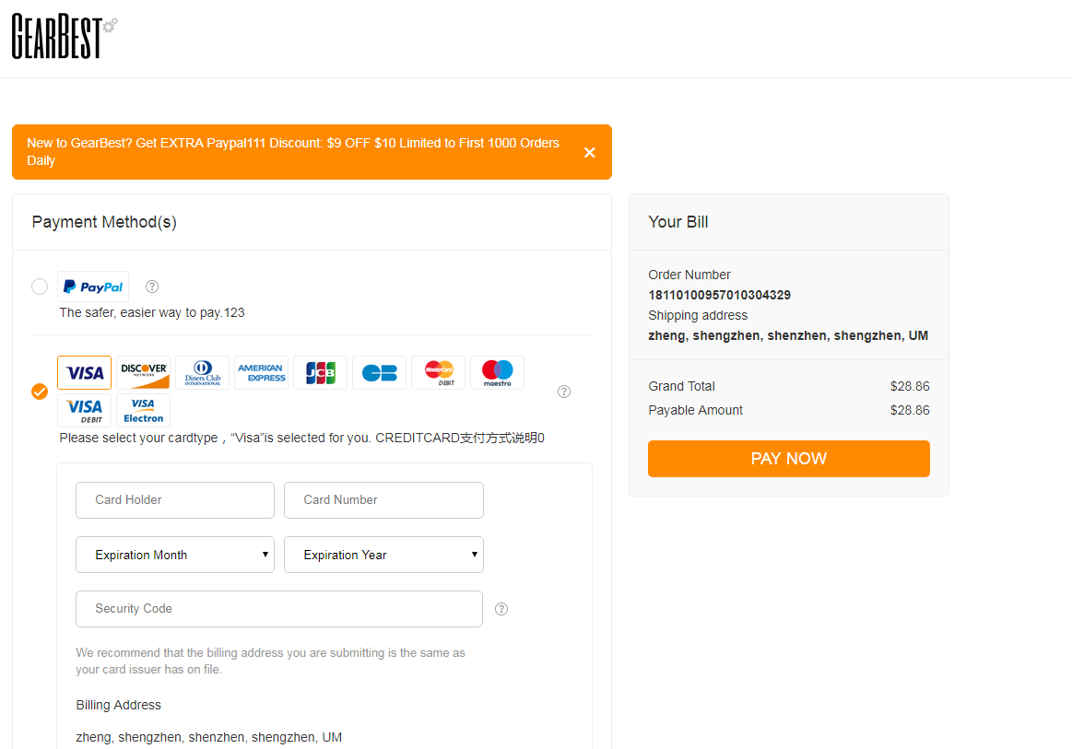
地址栏：
https://www.gearbest.net/payment/result?type=success&order=18110100957010304329&pn=T181101009570103057U2Y&sign=Y2JkYWUxZWYwMGFiZjdmOTg3MzYxNjE2NzdkYjk4ZjJiZWQxN2QzNGMzNGZkYTgzZDEwYzgzZGMwYjRkYjVlNA%3D%3D
2、点击PayNow 支付中心埋点数据
3、支付成功提示页 18110100957016248625
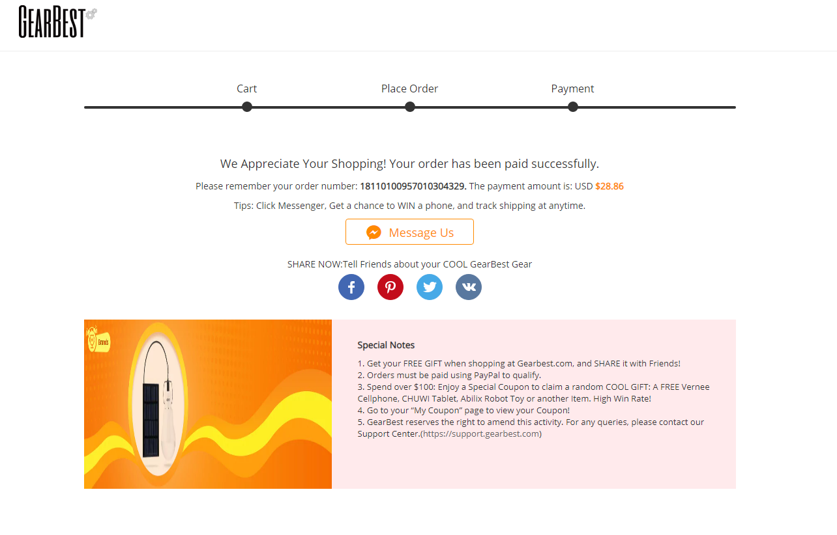

使用 PayPal支付
https://cashier.gearbest.net/?token=O181103009570142226IFA&lang=en&source=checkout&pipelineCode=GB&countryCode=UM&platform=1&parentOrderSn=18110300957014222302
toPayPage 页面
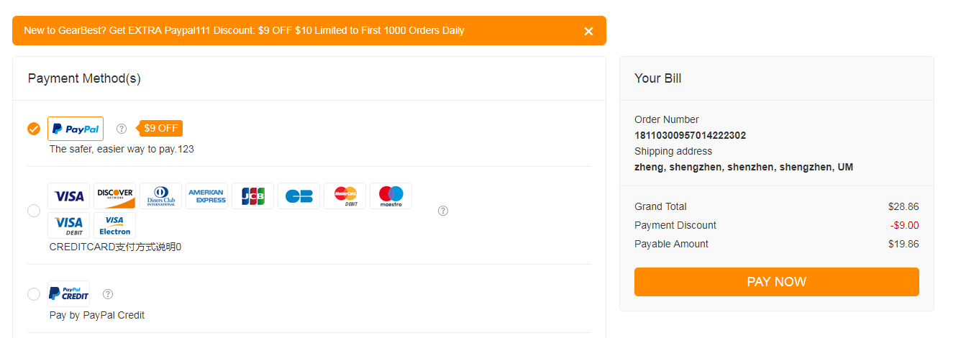
登陆页面
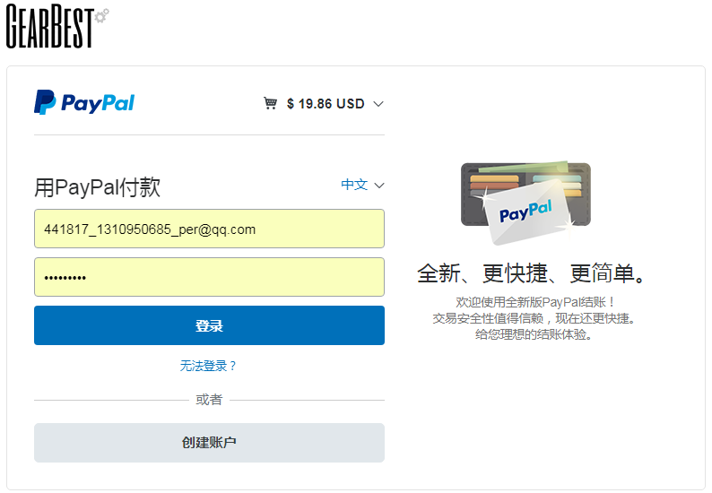
支付页面页面
https://www.sandbox.paypal.com/cgi-bin/webscr?cmd=_express-checkout&token=EC-2NV02326B51344801&useraction=commit#/checkout/review
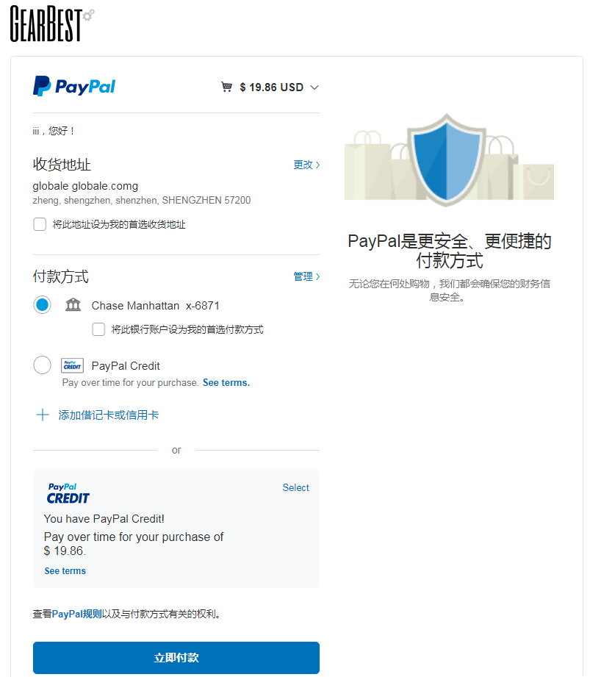

支付成功页面
https://www.gearbest.net/payment/result?type=success&order=18110300957014222302&pn=T1811030095701427403XU&sign=NTY5Njc3MzQwZTFkYzIxMmQwZmMxZTMwZTlhODdiNjNmZDdjZDJkZTZkNWFjNWVhMzNhMzVjNjFlZTk2NDIwMA%3D%3D
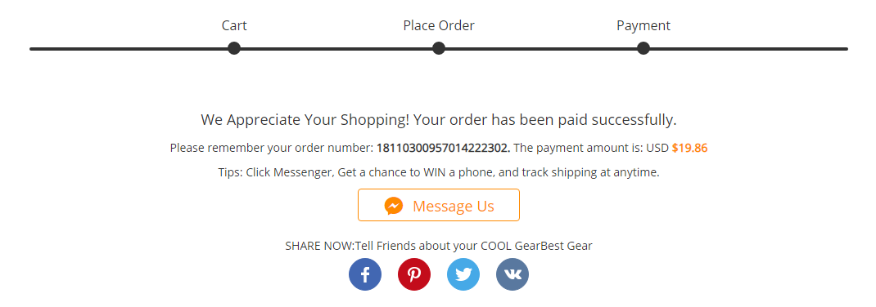
- MongoDB集合分析
1、以概览分析
执行/jobs/collect/handle定时任务处理redis到MongoDB元数据
- 将每一步埋点原始数据补全缺省字段数据保存到MongoDB聚合中
orderDate_日期 （全部数据）
submitDate_日期 （不包含，toPayPage数据）
submitDate_last_month //提交日期最近一个月集合
orderDate_last_month //订单日期最近一个月集合
- 处理消前记录操作，保证最新的支付链条操作日志
orderDate_last_payinfo_20181028 （按日期记录同parentOrderSn最新支付日志）
submitDate_last_payinfo_20181028（按日期记录）
submitDate_last_payinfo_last_month （不包含，toPayPage数据）
orderDate_last_payinfo_last_month （全部数据）

